Федеральное государственное образовательное бюджетное

учреждение высшего образования

**«Финансовый университет при Правительстве Российской**

**Федерации**»

**(Финансовый университет)**

Колледж информатики и программирования

**ОТЧЁТ**

**По лабораторной работе №1**

**«Управление ОС MS Windows с помощью командной строки»**

Студент: Синюгин Илья Витальевич

Дисциплина: Операционные системы

Выполнил студент

Группы: 2ОИБАС-1322

Преподаватель

Сибирев И.В.

Оценка за работу :_______

Москва – 2023г.

**Цель работы**: знакомство с возможностями интерпретатора командной строки и командами MS Windows, приобретение навыков работы со справочной системой командного процессора cmd, знакомство с командными файлами ОС MS Windows, приобретение навыков разработки и отладки сценариев MS Windows.

**Ход работы.**

1. Запускаем командную строку cmd.exe.

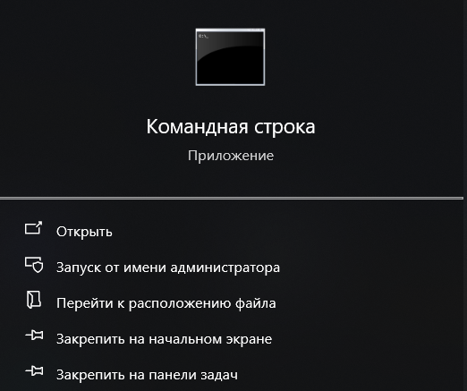

2. Применяем цвет фона и цвет шрифта.

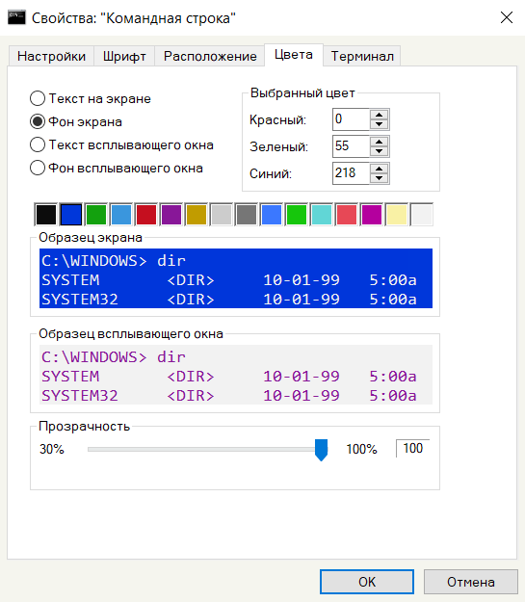

3. Создаём список из 5 фамилий, а затем сортируем его.

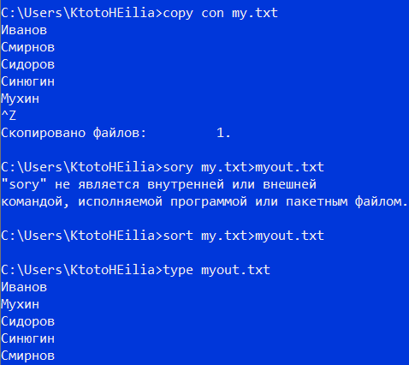

4. Создаём файл, содержащий сведения по командам DIR, COPY, XCOPY, и TASKLIST.

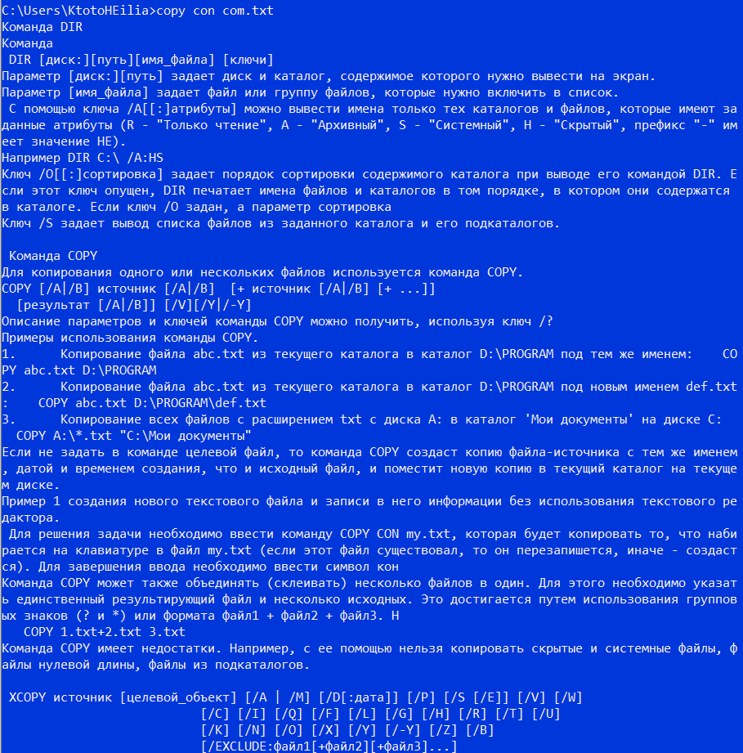

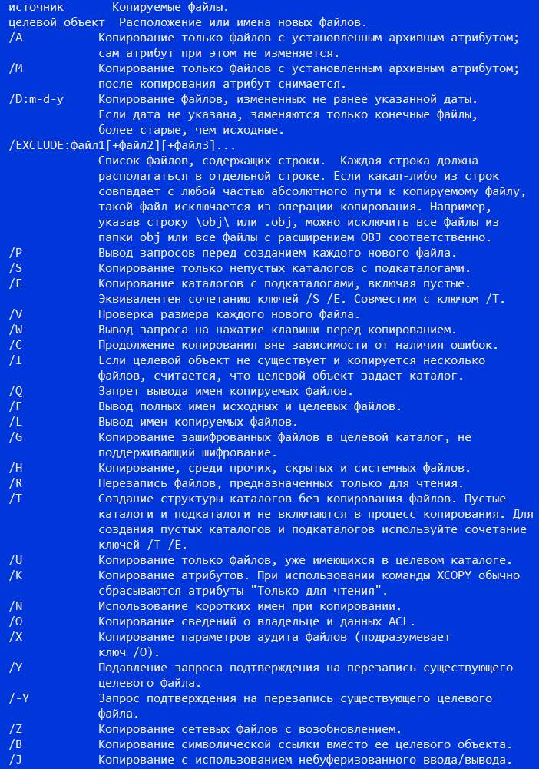

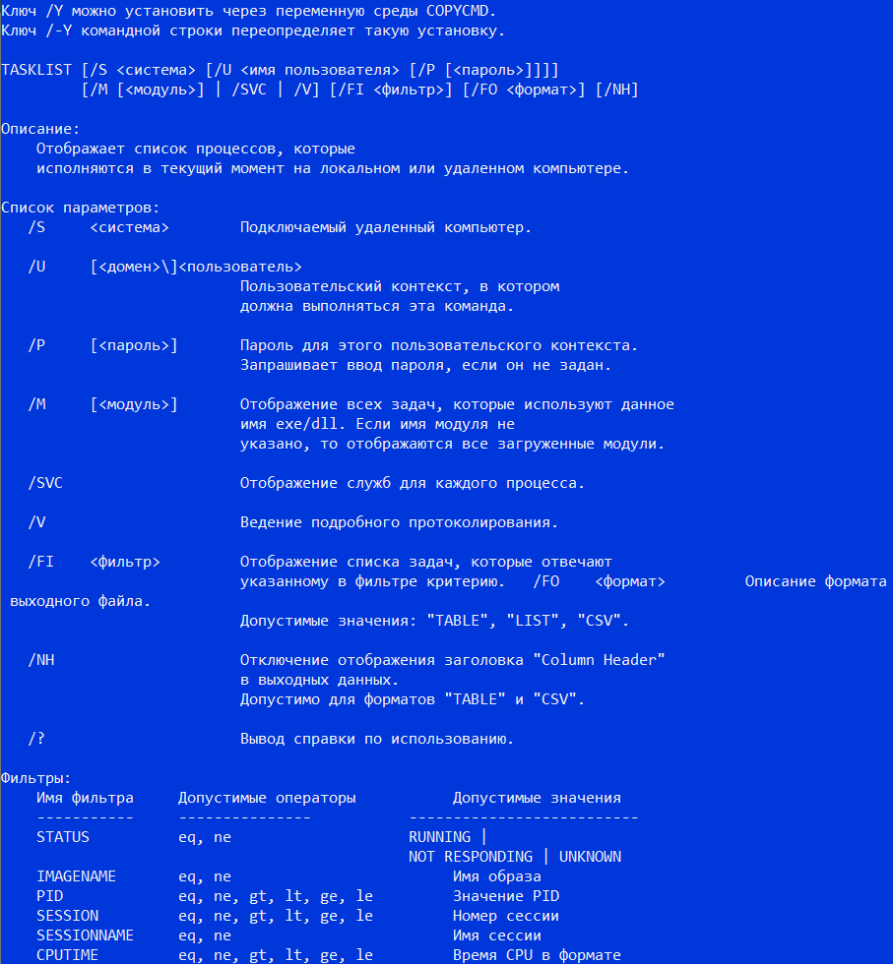

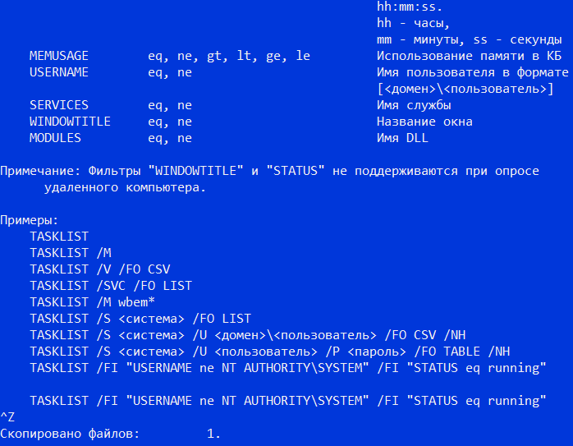

5.1. Для бригад 1-4. Вывести на экран список выполняющихся задач,

упорядоченный в алфавитном порядке. Заголовки столбцов не выводить.

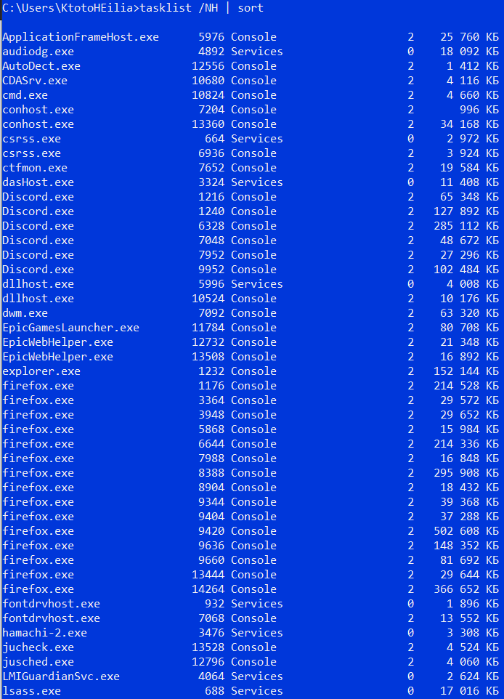

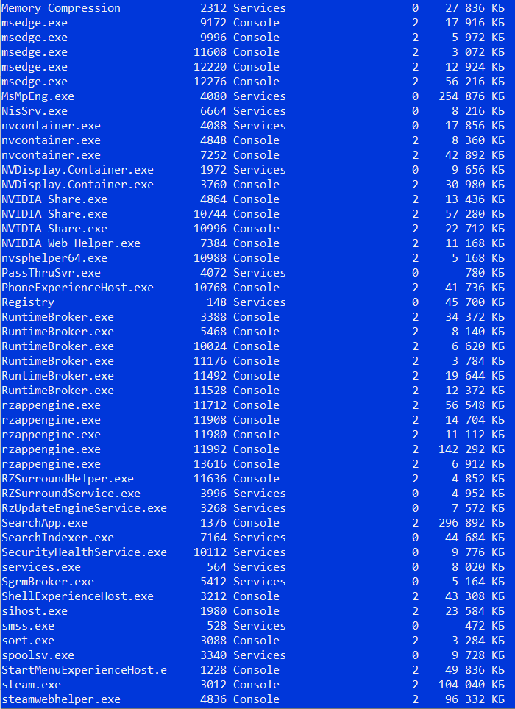

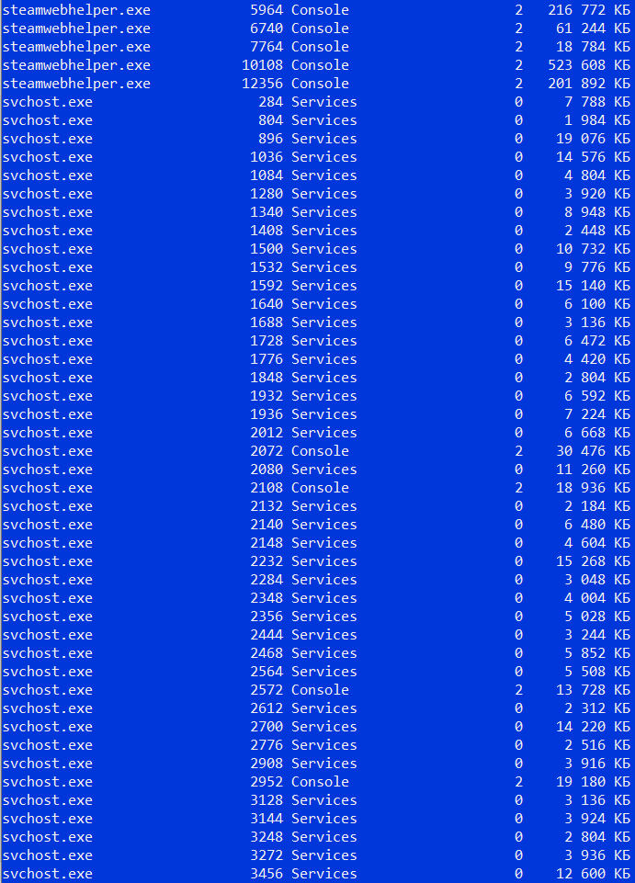

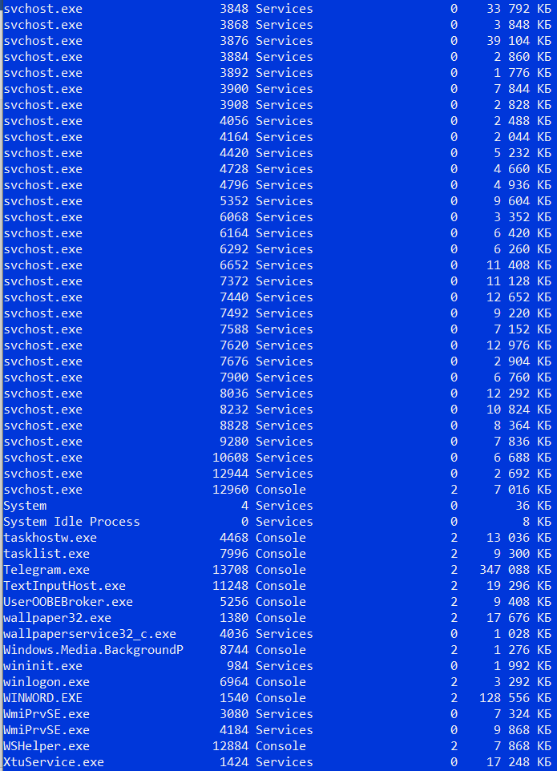

6. Вывести содержимое указанного в табл.3 каталога по указанному формату на экран и в файл.

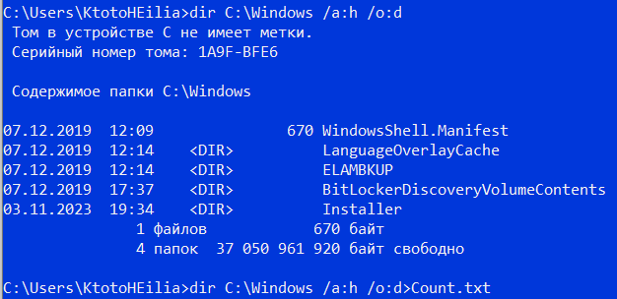

7. Скопировать имеющиеся в каталоге Windows и его подкаталогах растровые графические файлы (имеющие расширения .bmp, .jpg, .gif, .png) в каталог WinGraf на любом доступном диске в соответствии с таблицей 4 После завершения операции копирования найти общее количество скопированных файлов и каталогов. Каталог сохранить.

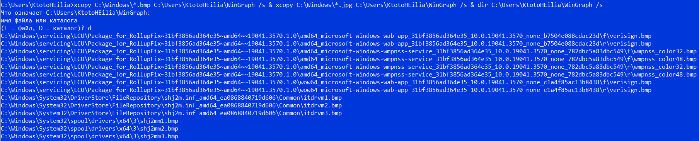

P.S. и перечислялись эти файлы долго и счастливо